## 4.3 Основные системы безопасности.

Основная цель мер по обеспечению безопасности при строительстве и функционировании объектов атомной энергетики - защита окружающей среды и здоровья населения в течение всего срока эксплуатации АС. При этом исключается допустимость такой меры, как эвакуация населения даже в гипотетически рассматриваемых авариях.

Универсальный рецепт безопасности для ядерных реакторов любого типа - заглушить реакцию деления и отвести тепло от активной зоны. Эти простые требования должны быть также просто и надежно выполнены, при этом в установках пассивной безопасности для этого не требуется участие персонала, работы систем энергоснабжения. Для них характерная способность длительного самоподдержания в безопасном состоянии даже вопреки ошибочным действиям персонала или в условиях его бездействия.[2]

На рисунке ХХ представлены основные защитные системы безопасности РУ КЛТ-40С.

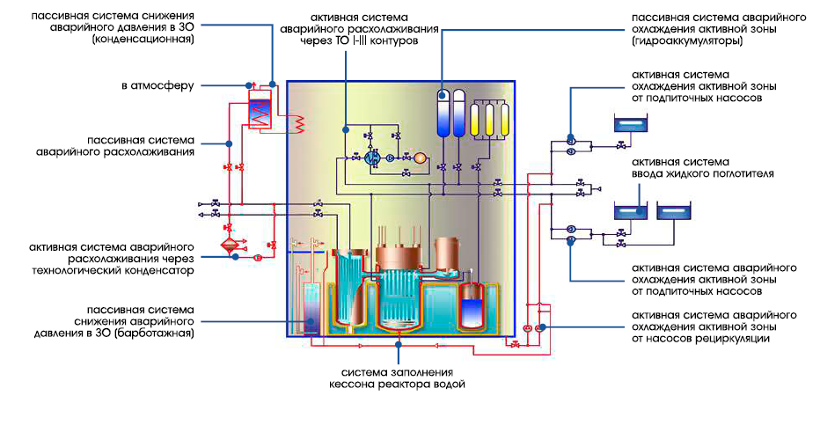**Рисунок ХХ** – системы безопасности РУ КЛТ-40С [2]

К основным защитным системам безопасности РУ КЛТ-40С относятся[1]:

* электромеханическая система аварийной остановки реактора;
* система управления и защиты:
* система аварийного охлаждения активной зоны;
* система аварийного расхолаживания;
* система защиты первого контура от переопрессовки;
* система ввода жидкого поглотителя.

В состав *электромеханической системы аварийной остановки реактора* входит несколько приводов аварийной защиты с рабочими органами АЗ и несколько приводов компенсирующих групп с рабочими органами КГ, объединенными по их функциональному назначению.

В проекте ПЭБ с реактором КЛТ-40С активная зона имеет кассетную структуру. Компенсация избыточной реактивности в таких активных зонах осуществляется кластерами, состоящими из семи поглощающих стержней (пэлов), которые перемещаются внутри тепловыделяющих сборок. Кластеры по несколько штук закрепляются на подвижных плитах РО КГ, связанных с приводами.

Важнейшая роль в организации контроля и управления процессами, происходящими в ЯЭУ, принадлежит *системе управления и защиты* (СУЗ) ядерного реактора. СУЗ является многофункциональной системой, которая совмещает выполнение функций управляющей системы безопасности (УСБ), инициирующей приведение в действие алгоритмов аварийной защиты РУ и их отработку рабочими органами СУЗ, с функциями управляющей системы по обеспечению управления реактором во всех режимах эксплуатации ЯЭУ, включая пуск, нормальные условия эксплуатации и проектные аварии.

СУЗ современных судовых реакторов можно условно разбить на три основные части:

1. измерительную часть, которая обеспечивает сбор и первичную обработку сигналов, поступающих от средств измерения параметров реактора и реакторной установки в целом;
2. управляющую часть, которая формирует алгоритмы аварийной защиты и автоматического управления реактором;
3. исполнительную часть, которая передает команды дистанционного управления на исполнительные механизмы рабочих органов СУЗ.

*Система аварийного расхолаживания реактора* предназначена для отвода остаточного тепловыделения от активной зоны реактора после срабатывания аварийной защиты при всех видах предаварийных ситуаций и аварий, а также для отвода остаточных тепловыделений при нормальном выводе РУ из действия. На судовых реакторных установках предусматривается возможность расхолаживания реактора по нескольким независимым каналам, которые различаются как по составу используемого оборудования, так и по принципу работы (активные и пассивные каналы).

Расхолаживание РУ с помощью активного канала САР через теплообменник 1-го – 3-го контуров осуществляется при отключенном фильтре очистки воды первого контура. Нагретая вода 1-го контура прокачивается через реактор и ТО 1-го – 3-го контуров циркуляционным насосом расхолаживания и отдает тепло воде 3-го контура, которая, в свою очередь, охлаждается в ТО 3-го – 4-го контуров забортной водой.

При работе пассивных каналов САР расхолаживание РУ происходит через парогенераторы теплоносителем второго контура. Пар из ПГ поступает в теплообменники САР, где он конденсируется и передает тепло воде, заполняющей цистерну аварийного расхолаживания. Образующийся конденсат после этого стекает обратно в ПГ, что обеспечивает сохранение запаса воды в парогенераторах. Тепло, отводимое теплообменниками, аккумулируется в объеме воды цистерны, а затем отводится в результате испарения воды из цистерны в атмосферу. Для заполнения пассивного канала расхолаживания водой и компенсации ее возможных утечек в схеме предусмотрена емкость запаса воды.

Основная функция *системы аварийного охлаждения активной зоны* (САОЗ) - обеспечение подачи воды в реактор для предотвращения осушения активной зоны и не допущение разрушения оболочек твэлов в авариях, связанных с потерей теплоносителя. Аварийная подача воды в реактор осуществляется либо высоконапорными подпиточными насосами из специальных водяных емкостей значительного размера, либо из гидроаккумуляторов с последующим переходом на подачу воды насосами конденсатно-питательного тракта паротурбинной установки. В обоих вариантах заполнение реактора водой, как правило, обеспечивается по двум независимым каналам. Предусматривается также возможность возврата в реактор теплоносителя, истекающего в реакторное помещение из поврежденного трубопровода. В случае необходимости САОЗ должна обеспечивать ввод в теплоноситель первого контура жидкого поглотителя нейтронов.

Задачей *системы защиты первого контура от переопрессовки* является удержание в допустимых пределах давление в первом контуре в случае прекращения отвода тепла от активной зоны. Необходимость в такой защите может возникнуть, например, когда при выходе из строя основных источников электроэнергии по каким-либо причинам не запускается ни один из резервных и аварийных дизель-генераторов и система расхолаживания неработоспособна или недостаточно эффективна. В этой ситуации из-за разогрева теплоносителя от остаточных тепловыделений в реакторе начинает повышаться давление. Традиционный способ защиты от переопрессовки – снабжение систем и оборудования высокого давления предохранительными клапанами. Однако ввиду недостаточной надежности работы таких устройств в реакторных установках приходится принимать новые решения, чтобы не допустить больших потерь высоко-радиоактивного теплоносителя в случаях, когда предохранительный клапан после срабатывания из-за неисправности долго остается открытым.

Также, в состав защитных систем безопасности РУ КЛТ-40С может быть включена естественная циркуляция теплоносителя в реакторе и контурах охлаждения, что обеспечит постоянное охлаждение активной зоны даже в случае потери электроснабжения.

При тяжелых запроектных авариях, когда все возможные средства охлаждения активной зоны исчерпаны и возникает опасность ее плавления, вступает в действие система заполнения кессона реактора водой, предназначенная для защиты корпуса реактора от проплавления. Вода и конденсат поступают в кессон самотеком с герметичного настила блоков биологической защиты и верхнего покрытия бака металловодной защиты. Предусмотрена также подача воды в кессон из системы приема и перекачки пресной воды.

Для уменьшения давления внутри защитной оболочки при максимальной проектной аварии (и соответственно сокращения утечки) на судне имеется система снижения аварийного давления, которая обеспечивает подключение к защитной оболочке дополнительного объема носового специального коффердама через систему барботажа.

К обеспечивающим системам защиты РУ КЛТ-40С относятся:

* аварийная электрическая система;
* система управления арматурой с пневмоприводами;
* система 3-го контура установки;
* система противопожарной защиты.

Аварийная электрическая система предназначена для питания электроэнергией потребителей систем безопасности во всех эксплуатационных режимах, в том числе при потере основных и резервных источников электроэнергии.

Безопасность ПАТЭС при внешних воздействиях достигается следующими путями[2]:

* непотопляемость станции обеспечивается за счет разделения корпуса на водонепроницаемые отсеки и реализуется при затоплении любых двух смежных отсеков. При затоплении любых двух смежных отсеков любого борта максимальный статический крен составляет не более $3°$;
* защита реакторной установки при столкновении ПЭБ с другим судном обеспечена за счет размещения реактора в средней части корпуса над двойным дном;
* верхнее перекрытие станции имеет многослойную конструкцию, позволяющую гасить кинетическую энергию падающего летательного аппарата за счет использования специальных конструктивных узлов, распределяющих силу удара на большую площадь:
* ПЭБ сохраняет нормальное состояние при ураганном ветре со скоростью до 80 м/с;
* сейсмоустойчивость, защита от штормовых волн и цунами могут быть обеспечены за счет использования естественных или искусственных барьеров (острова, мысы, волноломы) или путем установки ПЭБ на удалении от берега.

**4.4 Глубокоэшелонированная защита.**

* Для компенсации потенциальных ошибок человека или механических отказов реализуется концепция глубокоэшелонированной защиты, опирающаяся на несколько уровней защиты и включающая последовательность барьеров на пути выхода радиоактивных материалов в окружающую среду. Эта концепция включает защиту барьеров посредством предотвращения повреждения станции и повреждения самих барьеров. Она включает дальнейшие меры защиты населения и окружающей среды от ущерба, если барьеры окажутся не вполне эффективными. [12]
* Между топливной композицией активной зоны и окружающей средой на пути возможного распространения радиоактивных веществ предусмотрен последовательный ряд контролируемых независимых физических и локализующих барьеров, к которым предъявляются жесткие требования по степени их герметичности. [2]
* 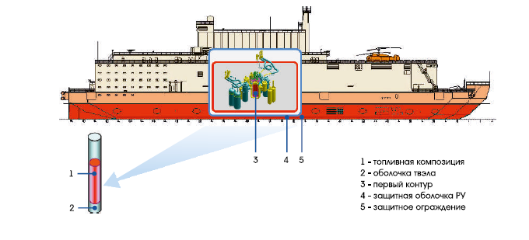
* **Рисунок ХХ** – глубокоэшелонированная защита РУ КЛТ-40С[2]
* Предел повреждений первого защитного барьера – оболочек твэлов – контролируется нормированием объемной активности теплоносителя первого контура, постоянно измеряемой средствами системы радиационного технологического контроля (РТК).
* Второй защитный барьер – 1 контур – герметичен при эксплуатации и защищен от разрушения системами безопасности. Контроль за герметичностью всего тракта 1-ого контура постоянно осуществляется средствами системы РТК.
* Степень негерметичности третьего защитного барьера – защитной оболочки – определяется скоростью утечки паровоздушной среды при максимальной проектной аварии и не превышает 1% объема в сутки.
* Четвертый защитный барьер – защитное ограждение – окружает защитную оболочку и смежные с ней помещения и герметичен по отношению к помещениям станции и окружающей среде. Защитное ограждение служит для организации отвода возможных утечек летучих радиоактивных веществ из расположенных внутри него помещений и удаления их на фильтры по каналам вентиляции с обеспечением непрерывного контроля объемных и суммарных выбросов радиации.

**4.5 Описание аварии.**

Предполагается, что ПАТЭС будет использоваться преимущественно для надежного круглогодичного энергоснабжения труднодоступных районов Арктики и Дальнего Востока России. В рабочем состоянии ПАТЭС размещается на берегу обслуживаемого района вблизи морей и океанов, что не исключает возникновение таких стихийных катастроф, как цунами и землятрясения.

Рассмотрим ситуацию возникновения цунами и землятрясения на примере аварии на Фукусиме-1.

11 марта 2011 года у восточного побережья Японии произошло Великое восточнояпонское землетрясение. В момент возникновения землетрясения три из шести кипящих реакторов на АЭС работали на полной мощности и три энергоблока были остановлены для перегрузки топлива и проведения работ по техническому обслуживанию. Работавшие реакторы блоков 1–3 были остановлены автоматически, когда датчики на станции зафиксировали колебание грунта и включили системы защиты реакторов, предусмотренные в их конструкции. Это автоматическое срабатывание позволило достичь контроля реактивности[10].

В состоянии останова активные зоны реакторов продолжали генерировать тепло (называемое остаточным тепловыделением). Для предотвращения перегрева ядерного топлива это остаточное тепло должно было удаляться системами охлаждения, которые в основном работали или управлялись посредством использования источников электроснабжения. Землетрясение повредило распределительное оборудование электроснабжения на площадке, подстанционное оборудование за пределами площадки и линии электропередачи, подающие электроэнергию на АЭС от внешнего источника переменного тока, что привело к потере всего внешнего электроснабжения[10].

В дополнение к мощному колебанию грунта землетрясение инициировало перемещение огромной массы воды и возникновение серии громадных волн цунами. Эти волны цунами, достигнув побережья, привели к разрушительным последствиям на большой площади. Волны цунами достигли АЭС приблизительно через 40 минут после землетрясения. Промплощадка была защищена от первой волны, имевшей высоту наката 4–5 м, противоцунамными волноломами, рассчитанными на обеспечение защиты от волн цунами с максимальной высотой 5,5 м. Однако примерно через 10 минут после первой волны на волноломы обрушилась вторая и самая большая волна с высотой наката 14–15 м, которая затопила площадку. Она накрыла все конструкции и оборудование, расположенные на побережье, а также основные сооружения (включая реакторные здания, турбинные залы и вспомогательные сооружения), расположенные на более высоких отметках, что привело к следующей последовательности событий:

* волна затопила и вывела из строя незакрытые насосы морской воды и электродвигатели в местах забора морской воды на береговой линии;
* волна затопила и повредила хранилище сухих контейнеров, расположенное на берегу между энергоблоками 1–4 и 5–6;
* вода проникла в здания, включая все здания реакторов и турбин, централизованное хранилище отработавшего топлива и здание дизель- генераторов, и затопила их. Она повредила здания и размещенное в них электрическое и механическое оборудование на уровне земли и нижних этажей.

В результате этих событий энергоблоки 1–5 были полностью лишены электропитания переменным током, и возникло состояние, которое называют обесточиванием станции.[10]

В результате обесточивания станции пропала возможность снятия остаточного энерговыделения с активной зоны реактора, что привело к расплавлению активной реактора и возникновению пароциркониевой реакции, образованию водорода и последующим взрывам.

Задачей анализа аварийной ситуации возникновения цунами на ПАТЭС является:

* обоснование безопасной работы ПАТСЭ в случае возникновения землетрясения и цунами;
* расчет времени, имеющегося у персонала ПАТЭС для восстановления энергообеспечения в случае обесточивания станции.